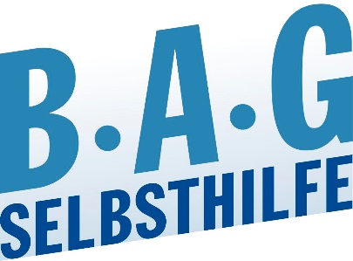 | BAG SELBSTHILFE  Bundesarbeitsgemeinschaft Selbsthilfe von  Menschen mit Behinderung und chronischer  Erkrankung und ihren Angehörigen e.V.  Kirchfeldstr. 149  40215 Düsseldorf  Tel. 0211/31006-56  Fax. 0211/31006-48

Stellungnahme

der

Bundesarbeitsgemeinschaft SELBSTHILFE von Menschen mit Behinderung und chronischer Erkrankung und ihren Angehörigen e.V.
(BAG SELBSTHILFE)
zur

Dritten Verordnung zur Änderung der Medizinprodukte-Abgabeverordnung in der epidemischen Lage von nationaler Tragweite

Als Dachverband von 120 Bundesorganisationen der Selbsthilfe chronisch kranker und behinderter Menschen und von 12 Landesarbeitsgemeinschaften begrüßt die BAG SELBSTHILFE die Ermöglichung der Abgabe von SARS CoV-19-Antigenschnelltests an Einrichtungen, auch an kritische Infrastrukturen, sowie von SARS CoV 2-Tests an Laien.

Die BAG SELBSTHILFE befürwortet somit sowohl Ziel als auch Inhalt der Richtlinie.

Düsseldorf, 25.01.2021

